Общая версия Linux. Уровень 1

Настройка интерфейса командной строки и знакомство с ним





**На этом уроке**

1. Узнаем, как подключиться к ОС, используя протокол удалённого управления SSH.
2. Познакомимся с командной строкой OS Linux.
3. Познакомимся с консольными текстовыми редакторами.
4. Настроим подключение по SSH, используя аутентификацию по ключу.

# Оглавление

Знакомство с интерфейсом

Навигация по файловой системе и основные операции с файлами и каталогами

Знакомство с текстовыми редакторами

Текстовый редактор vi/Vim

Текстовый редактор nano

Практическое задание

Дополнительные материалы

Используемые источники

## Глоссарий

[**Терминал**](https://ru.wikipedia.org/wiki/%D0%A2%D0%B5%D0%BA%D1%81%D1%82%D0%BE%D0%B2%D1%8B%D0%B9_%D0%B8%D0%BD%D1%82%D0%B5%D1%80%D1%84%D0%B5%D0%B9%D1%81_%D0%BF%D0%BE%D0%BB%D1%8C%D0%B7%D0%BE%D0%B2%D0%B0%D1%82%D0%B5%D0%BB%D1%8F) — интерфейс взаимодействия между пользователем и операционной системой.

**SSH-клиент** — программное обеспечение, позволяющее подключиться к серверу, используя протокол SSH. Рекомендуемые из-за простоты установки SSH-клиенты: в Windows можно использовать [PowerShell](https://www.howtogeek.com/336775/how-to-enable-and-use-windows-10s-built-in-ssh-commands/#:~:text=You%20can%20now%20use%20the,Windows%20PowerShell%E2%80%9D%20from%20the%20menu.) c 10 -й версии или [PuTTY](https://www.putty.org/) - в более старых версиях, в macOS — [iTerm2](https://iterm2.com/), в Linux — встроенное приложение [GNOME Terminal](https://help.ubuntu.ru/wiki/gnome_terminal).

[**Аутентификация**](https://ru.wikipedia.org/wiki/%D0%90%D1%83%D1%82%D0%B5%D0%BD%D1%82%D0%B8%D1%84%D0%B8%D0%BA%D0%B0%D1%86%D0%B8%D1%8F) — процедура проверки подлинности, например сравнением введённого пароля пользователя с паролем, сохранённым в базе данных паролей.

**Консольные текстовые редакторы** — редакторы текста для командной строки в ОС Linux. [Небольшой обзор редакторов](https://losst.ru/luchshie-tekstovye-redaktory-linux).

# Знакомство с интерфейсом

Основной пользовательский интерфейс в Linux — это терминал. Он позволяет нам вводить текстовые команды, получать ответ системы на них в текстовом виде и таким образом управлять операционной системой. После загрузки ОС нам становится доступно семь терминалов, переключаться между которыми можно, используя комбинацию клавиш.

1. В случае с физической машиной: **Ctrl + Alt + F(1–7)**, где клавиши F1–F7 — номера виртуальных терминалов
2. В случае с виртуальной машиной (под VirtualBox) переключение между терминалами будет осуществляться при помощи комбинации **host_key + F(1–7)**, где host_key в большинстве случаев — клавиша правый Ctrl.

Особый тип терминала — консоль. Это интерфейс командной строки, доступный нам после загрузки операционной системы непосредственно на мониторе нашего сервера или в окне виртуальной машины.

Для последующей работы будем использовать подключение к серверу через протокол SSH. Для этого нам понадобится установить на свой компьютер клиент SSH. Самый распространённый клиент для Windows — [PuTTY](https://www.putty.org/). Если вы работаете из-под Linux или macOS, то для подключения к удалённому серверу можно использовать предустановленный в системе клиент.

1. **Подключение к серверу, используя PuTTY.** Запускаем программу. В поле Host Name (or IP address) вводим IP-адрес нашей виртуальной машины или сервера. Далее нажимаем кнопку Open, вводим логин и пароль. **Важно:** привводе пароля символы не отображаются.

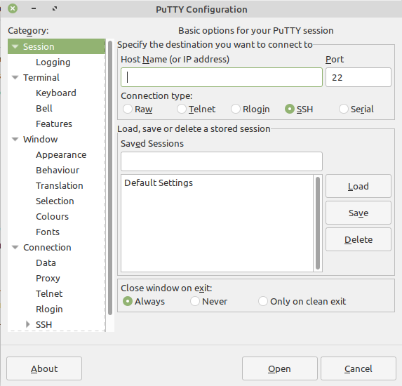

1. **Подключение к серверу, используя terminal/iTerm.** Запускаем программу и в окне вводим команду SSH your_user@ip_server, далее вводим пароль и получаем приглашение в командную строку.

## Навигация по файловой системе и основные операции с файлами и каталогами

В первую очередь разберёмся, что такое [путь до файла или каталога](https://ru.wikipedia.org/wiki/%D0%9F%D1%83%D1%82%D1%8C_%D0%BA_%D1%84%D0%B0%D0%B9%D0%BB%D1%83). Это набор символов, показывающий расположение файла или каталога в файловой системе. Путь может быть полным (абсолютным) — это путь, который указывает на одно и то же место в файловой системе, вне зависимости от текущего рабочего каталога. Полный путь всегда начинается с корневого каталога, например /usr/local/bin/. Путь может быть также относительным — это путь по отношению к текущему рабочему каталогу пользователя.

Команда pwd — print working directory(показать рабочий каталог) — это первая команда, с которой мы познакомимся. Она покажет текущий каталог (каталог, в котором мы сейчас находимся), при этом покажет полный путь. Команда необходима, чтобы понять, в каком месте файловой системы мы находимся.

Перемещение между каталогами осуществляется при помощи команды **cd — change directory.** Данная команда позволит нам сменить текущую директорию, используя полный или относительный путь. Например:

* используем полный путь: cd /usr/local/bin;
* используем относительный путь: cd Загрузки;
* быстро вернуться в домашний каталог: cd ~.

Просмотреть содержимое каталога нам поможет команда **ls**, у этой команды есть ряд полезных параметров:

1. ls -l покажет подробный список содержимого, сюда будут включены дата изменения, владелец и группа владельца, права и другие свойства файлов или каталогов в директории.
2. ls -aпокажет скрытые файлы и каталоги. В Unix-подобных системах такие файлы и каталоги начинаются с точки. Этот параметр очень часто используют в сочетании с параметром **-l**, например ls -al /home/user.

Копирование файлов или каталогов — команда **cp (copy): cp file1 file2**. При операции копирования можно использовать как полный, так и относительный путь. Например:

1. cp /usr/local/etc/file /tmp/ скопирует файл с именем file из каталога /usr/local/etc/ в каталог /tmp, сохранив название файла.
2. cp /usr/local/etc/file /tmp/file1скопирует файл с именем file из каталога /usr/local/etc/ в каталог /tmp, изменив имя файла на file1.
3. cp /usr/local/etc/file .скопирует файл из каталога /usr/local/etc/ в текущий каталог.
4. cp file file1создаст копию файла в текущем каталоге.
5. Копирование директорий происходит немного иначе, поскольку может содержать поддиректории, поэтому необходимо использовать параметр **-r (рекурсивно)**, например, cp -r /dir1 .скопирует каталог /dir1 в текущую директорию.

Перемещение файлов или каталогов — команда **mv (move)**.mv /home/user/file /home/user1/fileпереместит файл из каталога /home/user в каталог /home/user1. Команда **mv**, применённая к файлу или каталогу в текущей директории, переименует файл или каталог. Например: mv file1 file2**,** mv dir1 dir2. Относительно каталогов операция **mv** не требует параметра **-r**, поскольку никак не воздействует на поддиректории**.**

Удаление файлов или каталогов — команда **rm (remove)**.Например, rm file1удалит файл. Для удаления каталогов необходимо использовать параметр **-rf** (recursive, forced) — удалить со всем содержимым, не спрашивая подтверждения.

**Внимание!** *Операция удаления — необратимое действие. Debian-подобные дистрибутивы не спрашивают подтверждения действия. Ошибочное удаление файлов или каталогов может привести к неработоспособности системы.*

Для создания файлов в ОС Linux есть несколько способов:

1. Используя утилиту **touch** — она создаст пустой файл.
2. Используя перенаправление потока вывода, например, с помощью утилит **cat** или **echo** (рассмотрим их на последующих уроках).
3. Используя текстовый редактор.

Создание каталогов — команда **mkdir** (в некоторых дистрибутивах **md,** make directory).Например, mkdir /home/user/dir1 создаст каталог с именем dir1 в домашнем каталоге пользователя user.

Бывают случаи, когда нам необходимо создать каталог и вложенные подкаталоги, для решения этой задачи используют параметр **-p (parents)**, например, mkdir -p /home/user/dir1/dir2/создаст в домашнем каталоге пользователя user каталог dir1 и вложенный подкаталог dir2.

Для просмотра содержимого файлов тоже существует несколько способов:

1. Команда **cat (catenate)** позволяет быстро прочитать содержимое файла, а также склеить несколько файлов в один. Например, cat fileвыведет на экран содержимое файла с именем file.
2. Программы постраничного просмотра текста **less и more**. Основное их различие заключается в том, что **less** позволяет просмотр в обе стороны (вверх и вниз) за счёт создаваемого буфера.
3. Команда **tail** позволит вывести на экран заданное количество строк от конца файла или содержимое файла в режиме интерактивного просмотра. Например, tail -20 file- покажет последние 20 строк файла file. tail -f /var/log/syslog непрерывно выводит на экран содержимое файла syslog по мере его обновления.
4. Текстовые редакторы.

# Знакомство с текстовыми редакторами

## Текстовый редактор vi/Vim

**Внимание!** *В силу схожести управления редакторами vi и Vim далее в тексте рассматриваем работу с Vim.*

Vim не устанавливается в системе по умолчанию, его необходимо установить: sudo apt install vim -y.

Vim — текстовый редактор, обратно совместимый с vi. Он может быть использован для правки всех видов простого текста. По сравнению с vi, Vim имеет много усовершенствований: многократная отмена операций, множественность окон и буферов, подсветка синтаксиса, правка командной строки, автодополнение имён файлов, встроенная справка, визуальное выделение и т. п. Vim имеет большое количество плагинов, используя которые можно превратить этот редактор в довольно удобную [IDE](https://ru.wikipedia.org/wiki/%D0%98%D0%BD%D1%82%D0%B5%D0%B3%D1%80%D0%B8%D1%80%D0%BE%D0%B2%D0%B0%D0%BD%D0%BD%D0%B0%D1%8F_%D1%81%D1%80%D0%B5%D0%B4%D0%B0_%D1%80%D0%B0%D0%B7%D1%80%D0%B0%D0%B1%D0%BE%D1%82%D0%BA%D0%B8). Также с редактором устанавливается программа-тренажер **vimtutor**, которая поможет почувствовать себя более уверенно в работе с данным редактором.

Разберём базовые элементы управления этим редактором.

Запускаем редактор командой **vim myfile**:

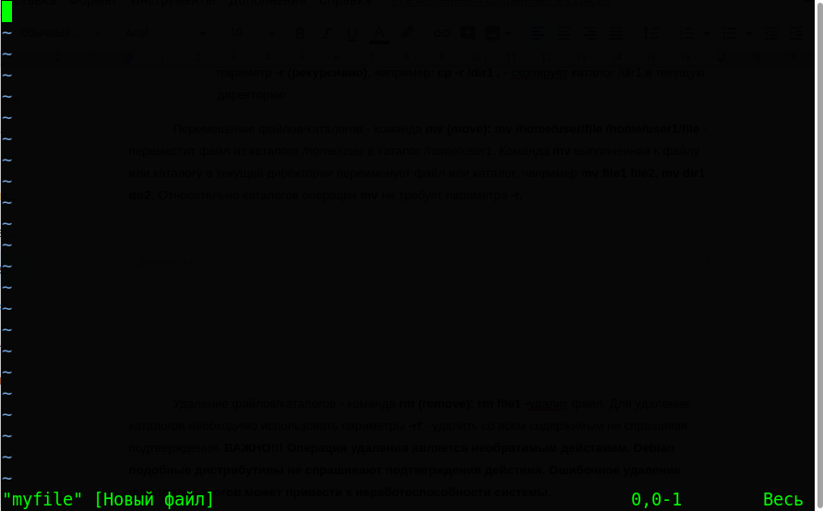

Vim/vi имеет три режима:

1. **Командный режим**. В этом режиме осуществляется навигация по файлу, выполняются редактирующие действия с файлом (удаление символа, копирование, вставка и т. д). **Важно:** команды редактирования вызываются обычными латинскими буквами. Навигация по строкам осуществляется либо при помощи клавиш «Вверх», «Вниз», «Влево», «Вправо», либо используя буквы: **k** — вверх, **j** — вниз, **h** — влево, **l** — вправо. Удаление символа под курсором — клавиша **x**. Удаление строки: **dd** (дважды нажать клавишу d). Пролистывание страниц: клавиши **PgUp**, **PgDn** или комбинации **ctrl + F**, **ctrl + B.**
2. **Режим редактирования**. В этом режиме мы можем писать в файл. Для перехода в режим редактирования используется одна из команд: клавиша **i** начнёт редактирование строки с текущего положения курсора, клавиша **a** начнёт редактирование строки со следующего после курсора символа, клавиша **o** начнёт редактирование текста со следующей строки. Вернёмся к нашему примеру и переведём редактор в режим редактирования, нажав клавишу **i**:

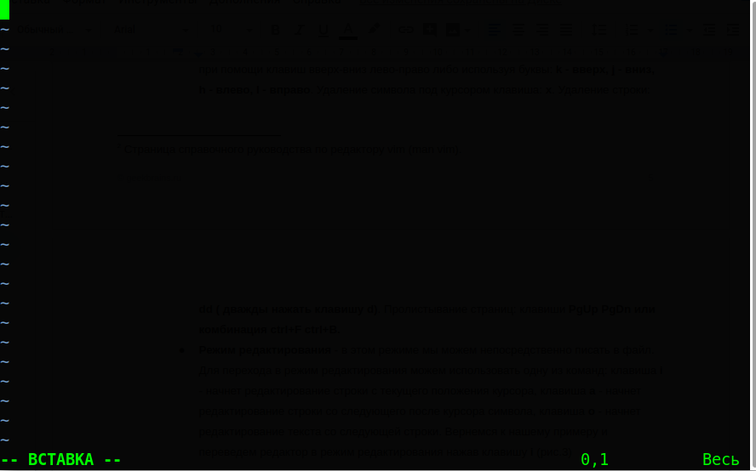

Курсор начнёт мигать, в левом нижнем углу появится сообщение **--ВСТАВКА--** или **--INSERT--** , что говорит нам о том, что редактор находится в режиме редактирования и мы можем писать свой текст.

1. **Режим последней строки** — специальный режим редактора, в котором мы можем передавать ему сложные команды, например на сохранение файла, выход из редактора. Для перехода в этот режим необходимо проделать следующее: после окончания работы с текстом нажимаем клавишу **Esc** (выходим из режима редактирования), далее нажимаем клавишу «**:**» (двоеточие) и получаем в последней строке редактора приглашение к вводу команд:

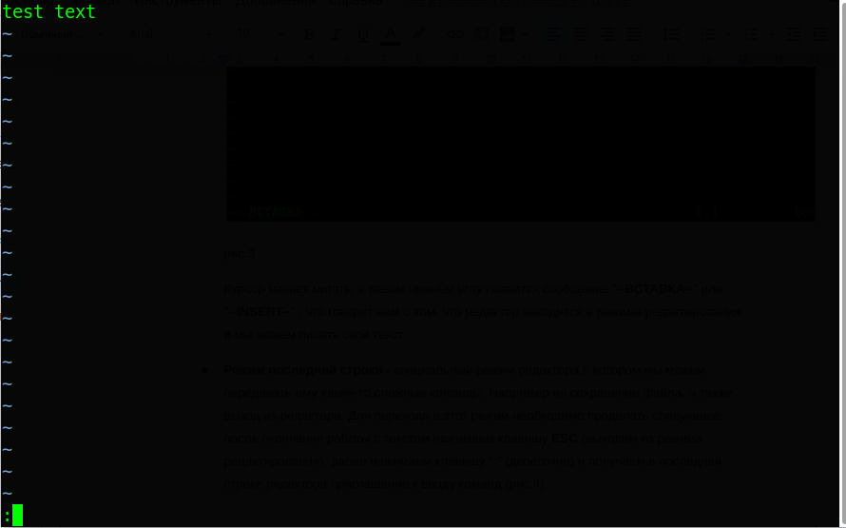

После двоеточия мы можем использовать следующие команды: **q** — выйти из редактора, **q!** — выйти из редактора без сохранения изменений, **w** — сохранить файл, **wq** — сохранить и выйти из редактора. После ввода нужной команды нажимаем клавишу **enter**. Более подробно ознакомиться с командами редактора Vim, как и говорилось выше, поможет программа **vimtutor.**

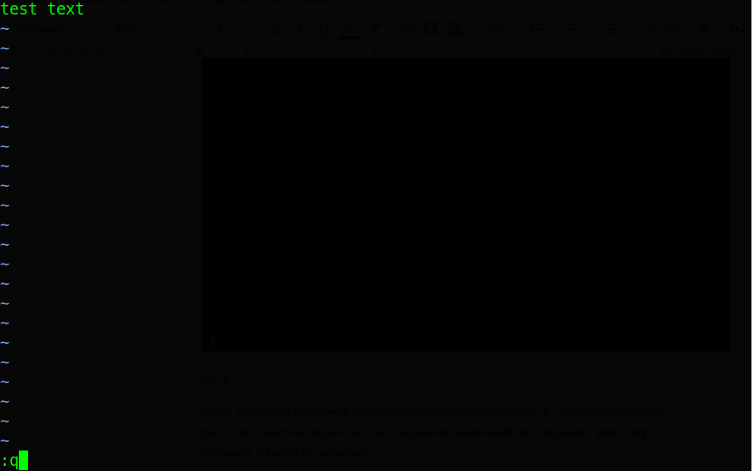

## Текстовый редактор nano

[**nano**](https://help.ubuntu.ru/wiki/nano)—консольный текстовый редактор для Unix и Unix-подобных операционных систем, основанный на библиотеке curses и распространяемый под лицензией GNU GPL. В настоящее время включён в дистрибутивы Ubuntu по умолчанию и в установке не нуждается. Более прост и понятен для начинающего пользователя Linux в сравнении с редакторами vi и Vim. Запускаем редактор следующей командой: **nano myfile**.

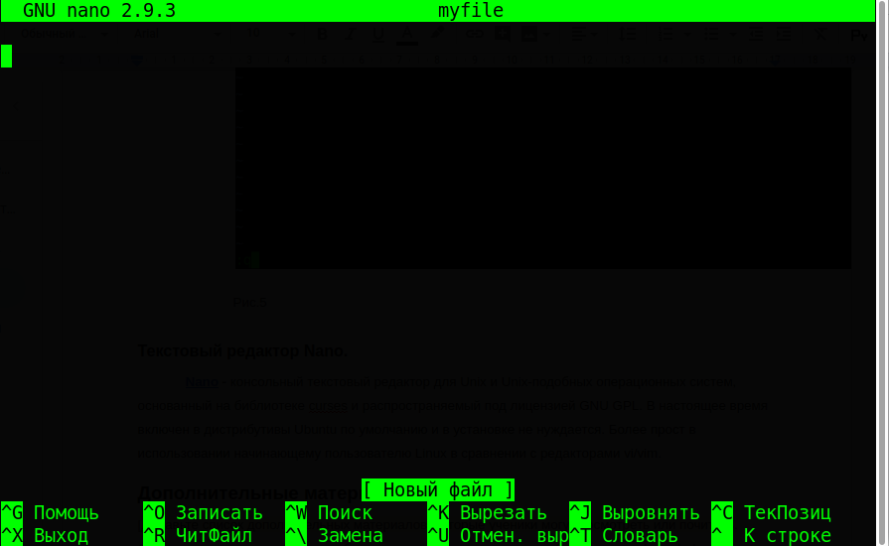

Сразу после запуска открытый файл становится доступным для редактирования. В отличие от редактора Vim, у nano нет каких-то особых режимов работы. Ниже области редактирования располагается панель с наиболее популярными комбинациями клавиш управления редактором. **^** означает клавишу Ctrl. Сохранение файла — комбинация клавиш **Ctrl + o**,выход из редактора — **Ctrl + x**.

# 

# Практическое задание

1. **Навигация по файловой системе.** Попрактиковаться в перемещении между каталогами, используя полный и относительный путь. Перечислить, какие параметры команды cd позволят быстро вернуться в домашний каталог, позволят перейти на уровень выше.
2. **Управление файлами и каталогами и текстовые редакторы.** Создать файл с наполнением, используя несколько способов. Использовать разобранные текстовые редакторы для наполнения файлов данными. Создать копии созданных файлов, создать несколько каталогов с подкаталогами, перенести несколько файлов в созданные каталоги. Перечислить команды и используемые параметры команд.
3. **\*** Используя дополнительный материал, настроить авторизацию по SSH с использованием ключей.

# Дополнительные материалы

[Авторизация по ключу](https://losst.ru/avtorizatsiya-po-klyuchu-ssh)

[Настройка авторизации по ключу, используя программу PuTTY](https://rtfm.co.ua/putty-nastrojka-avtorizacii-ssh-po-klyuchu/)

[Небольшой обзор редакторов](https://losst.ru/luchshie-tekstovye-redaktory-linux)

# Используемые источники

[Статья, посвящённая работе с терминалом](https://help.ubuntu.ru/manual/%D1%82%D0%B5%D1%80%D0%BC%D0%B8%D0%BD%D0%B0%D0%BB)

[Статья, посвящённая текстовым редакторам vi/Vim](https://help.ubuntu.ru/wiki/vim)

[Костромин В. Linux для пользователя](http://rus-linux.net/kos.php?name=/book1/oglavl.html)